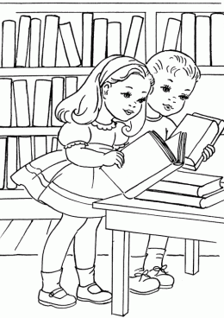**Первая проблема родителей – научить детей, как себя вести в приличном обществе; вторая найти – это приличное общество. / Р. Орбен/**

**Ребенок, который переносит меньше оскорблений, вырастает человеком, более сознающим свое достоинство./Н. Чернышевский/**

**Никогда не поднимайте руку на ребенка. Делая это, вы оставляете беззащитным свое солнечное сплетение.**

**Оззи Озборн**

**Без хороших отцов нет хорошего воспитания, несмотря на все школы.**

**Н.М. Карамзин**

*Ребёнок учиться тому,*

*Что видит у себя в дому,*

*Кто при жене и детях груб,*

*Кому язык распутства люб,*

*Пусть помнит, что с лихвой получит*

*От них всё то, чему их учит.*

*Там, где аббат не враг вина,*

*Вся братия пьяным – пьена.*

*Не волк воспитывал овец,*

*Походку раку дал отец.*

*Коль видят нас и слышат дети,*

*Мы за дела свои в ответе*

*И за слова : легко толкнуть*

*Детей на нехороший путь.*

*Держи в прилиии свой дом,*

*Тобы не каяться потом.*

**Себастьян Брандт.**

